附件1

虹口区20、55街坊房屋征收范围示意图

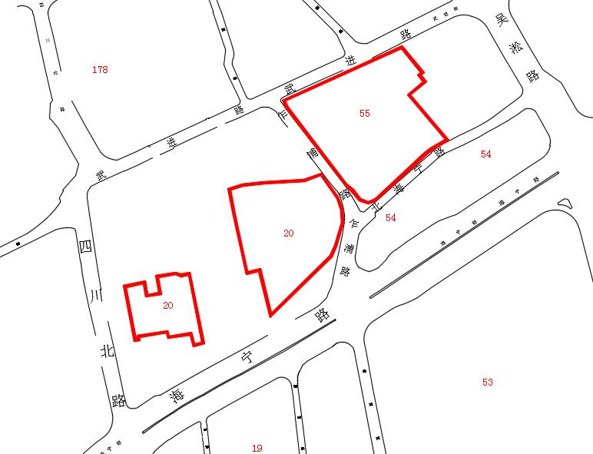

附件2

虹口区162、163街坊房屋征收范围示意图

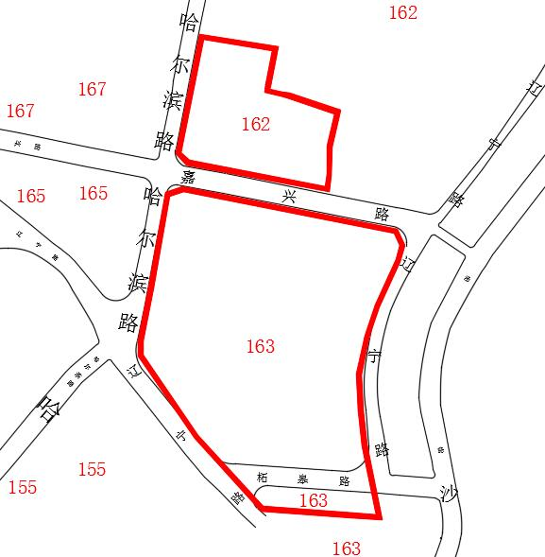

附件3

虹口区180街坊房屋征收范围示意图

